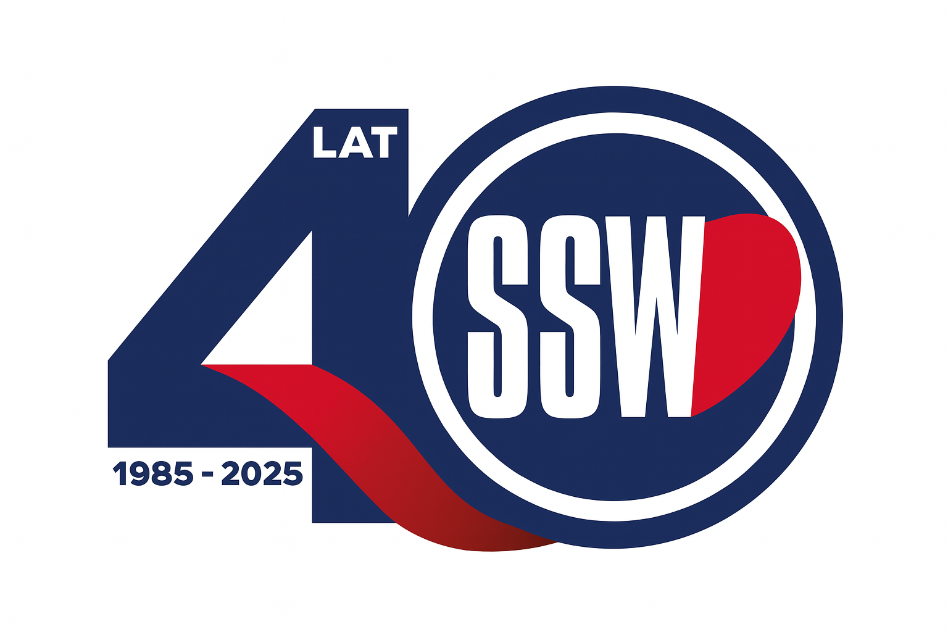



Ciechanów dnia 06.10.2025 r.

AT - ZP/2501/85/25

**Uczestnicy postępowania**

dotyczy: przetargu w trybie podstawowym bez negocjacji na dostawę **środków do utrzymania czystości** ogłoszonego w dniu **26.09.2025 r. w BZP, nr ogłoszenia 2025/BZP 00443093** oraz zamieszczonego na stronie internetowej Szpitala – [https://zamowienia.szpitalciechanow.com.pl](https://zamowienia.szpitalciechanow.com.pl/)

Specjalistyczny Szpital Wojewódzki w Ciechanowie udziela informacji o kwocie, jaką zamierza przeznaczyć na sfinansowanie zamówienia, zgodnie z art. 222 ust.4 ustawy z dnia 11 września 2019 r. Prawo zamówień publicznych.

|  |  |
| --- | --- |
| **Nazwa pakietu/Wykonawca** | **kwota przeznaczona na sfinansowanie PLN** |
| Pakiet 1 - Środki do utrzymania czystości | 100 562,59 |
| Pakiet 2 - Papier toaletowy | 42 927,00 |
| Pakiet 3 - Narzędzia do sprzątania | 641 998,50 |
| Pakiet 4 - Czyściwo z włókniny | 41 040,00 |
| Pakiet 5 - Suche chusteczki do zalewania | 304 425,00 |

E.Katarzyna Jakimiec

Specjalista ds. Zamówień Publicznych